แผนการจัดการเรียนรู้ที่ ๕
กลุ่มสาระการเรียนรู้สุขศึกษาและพลศึกษา ชั้นมัธยมศึกษาปีที่ ๑
รายวิชา ยืดหยุ่น รหัสวิชา พ ๒๑๑๐๔
หน่วยการเรียนรู้ที่ ๒ เรื่องการม้วนตัวกลิ้ง เวลา ๑ ชั่วโมง
เรื่อง การม้วนหลัง ( นั่งย่อตัวม้วนหลัง )

๑.สาระสำคัญ
การม้วนตัวกลิ้งเป็นทักษะพื้นฐานของกีฬายืดหยุ่น ทำให้นักเรียนรู้จักการใช้แขนผ่อนแรงรับน้ำหนักตัว รู้จักวิธีก้มศีรษะ และ จัดระเบียบร่างกายให้กลม ซึ่งทักษะต่างๆเหล่านี้สามารถนำไปใช้ในชีวิตประจำวัน

๒.มาตรฐานการเรียนรู้
สาระที่ ๓ : การเคลื่อนไหว การออกกาลังกาย การเล่นเกม กีฬาไทยและกีฬาสากล
มาตรฐาน พ ๓.๑ : เข้าใจมีทักษะในการเคลื่อนไหว กิจกรรมทางกาย การเล่นเกมและกีฬา
มาตรฐาน พ ๓.๒ : รักการออกกาลังกาย การเล่นเกมและการเล่นกีฬาปฏิบัติ
เป็นประจำอย่างสม่ำเสมอ มีวินัย เคารพสิทธิ กฎ กติกา มีน้ำใจนักกีฬา มีจิตวิญญาณ ใน
การแข่งขันและชื่นชมในสุนทรียภาพของการกีฬา

๓.ตัวชี้วัด
๑. เล่นกีฬาไทย กีฬาสากลประเภทบุคคล / คู่ กีฬาประเภททีมได้อย่างน้อย ๑ ชนิด
๒. แสดงออกถึงการมีมารยาทในการดู การเล่นและการแข่งขันกีฬาด้วยความมีน้ำใจนักกีฬา และนำไปใช้
ปฏิบัติทุกโอกาส จนเป็นบุคลิกภาพที่ดี

๔.จุดประสงค์การเรียนรู้
๑.บอกขั้นตอนและวิธีการนั่งย่อตัวม้วนหลังได้ถูกต้อง (K)
๒.สามารถนั่งย่อตัวม้วนหลังได้ถูกต้อง (P)
๓.นำทักษะการนั่งย่อตัวม้วนหลังไปเล่นกับผู้อื่นเพื่อเกิดความสนุกสนานและปฏิบัติตามกฎกติกาได้ (A)

๕.สาระการเรียนรู้
๑.ขั้นตอนและวิธีการนั่งย่อตัวม้วนหลัง

๖.คุณลักษณะอันพึงประสงค์
๑. มีวินัย

๗.ผลงานที่ต้องการ
-นักเรียนมีความสามารถปฏิบัติการม้วนหลัง ได้ถูกต้อง

๘.ภาระ/ชิ้นงาน
-การม้วนตัวกลิ้ง
๙.กระบวนการจัดการเรียนรู้
ขั้นเตรียมและอบอุ่นร่างกาย
๑.นักเรียนเข้าแถวตอนลึก ๖ แถว
๒.ครูสำรวจจำนวนนักเรียน ความพร้อมด้านสุขภาพและเครื่องแต่งกาย
๓.ครูชี้แจงจุดประสงค์การเรียนรู้ให้นักเรียนทราบและชี้แจงจุดประสงค์ในการใช้เบาะยืดหยุ่นมา
เป็นอุปกรณ์การฝึกปฏิบัติในชั่วโมง
๔.นักเรียนอบอุ่นร่างกาย (Warm up) ให้นักเรียนอาสาสมัครผลัดกันออกมานำบริหารอวัยวะ
ส่วนต่าง ๆ เพื่อเป็นการสร้างเสริมสมรรถภาพของร่างกาย ดังนี้
๔.๑ ยืนกดศีรษะลงค้างไว้ (๑๐ วินาที)
๔.๒ ดันปลายคางเงยหน้าขึ้นค้างไว้ (๑๐ วินาที)
๔.๓ หมุนข้อเท้าและข้อมือ ข้างซ้ายและข้างขวาสลับ(๒๐ วินาที)
๔.๔ นำมือซ้ายไปทางขวานำมือขวากดที่ข้อศอกค้างไว้ (๒๐ วินาที)
๔.๕ นำมือขวาไปทางซ้ายนำมือซ้ายกดที่ข้อศอกค้างไว้ (๒๐ วินาที)
๔.๖ หมุนไหล่ไปด้านหน้าและด้านหลัง (๒๐ วินาที)
๔.๗ บิดเอวซ้ายขวาสลับกัน (๒๐ วินาที)
๔.๘ ยืนก้มแตะปลายเท้า สลับซ้ายและขวา (๒๐ วินาที)
๔.๙ ยืนดึงขาข้างขวาไปด้านหลังค้างไว้ (๑๐ วินาที)
๔.๑๐ ยืนดึงขาข้างซ้ายไปด้านหลังค้างไว้ (๑๐ วินาที)
๔.๑๑ กระโดดตบ (๓๐ วินาที)



ภาพการอบอุ่นร่างกาย

ขั้นอธิบายและสาธิต
๑. นักเรียนเข้าแถวเป็นรูปครึ่งวงกลม ๒ วงซ้อนกันแล้วนั่งลงดูครูอธิบายและสาธิต ดังภาพ

๒. ครูให้ความรู้โดยการอธิบายขั้นตอน และ วิธีการนั่งย่อตัวม้วนหลัง

ท่าที่ ๑ นั่งย่อตัวม้วนหลัง
ขั้นตอนที่ ๑ ยืนเท้าชิดบนเบาะ หันหลังให้เบาะ
ขั้นตอนที่ ๒ นั่งย่อตัวน้ำหนักตัวอยู่ที่ปลายเท้า ส้นเท้าเปิด มือยกขึ้นมาระดับใบหูของตนเอง ปลายนิ้วชี้ไป
ด้านหลัง ก้มให้คางติดกับร่องหน้าอกของตนเองสายตามองที่หน้าท้อง ทำหลังให้ค่อมหรือทำ
ลำตัวให้เป็นทรงกลม
ขั้นตอนที่ ๓ ทิ้งน้ำหนักตัวไปด้านหลัง หย่อนสะโพกลงม้วนไปด้านหลังกดปลายเท้าลงสู่พื้น อย่าให้เข่าแตะ
เบาะ อย่าให้เท้าแยกให้ปลายเท้าชิดกันแล้วยืนทรงตัว นับ ๑ ถึง ๓ แล้วค่อยเดินลงจากเบาะ
ไปต่อท้ายแถวกลุ่มของตนเอง เวลาม้วนตัวไปด้านหลังมือทั้งสองข้างจะลงวางบนเบาะให้เต็ม
มือแล้วเกร็งแขนทั้งสองข้างทรงตัวอย่าให้ล้ม ม้วนหลังสิ่งที่กระทบกับเบาะก่อนคือสะโพก
ต่อมาคือหลัง ไหล่ สุดท้ายคือหลังศีรษะ จะกลับกันกับม้วนหน้า

การให้ความช่วยเหลือ
ในชั้นเรียนอาจมีนักเรียนที่มีรูปร่างอ้วน มีความกลัวไม่กล้าทำครูต้องช่วยเหลือ
๑. นั่งคุกเข่าข้างหนึ่งด้านข้างผู้เรียน มือข้างหนึ่งประคองที่ต้นคอ
มือข้างหนึ่งอยู่ใต้ต้นขา
๒. ในขณะที่ผู้เรียนม้วนตัว ให้ออกแรงมือทั้งสองยกผู้เรียนส่งไปข้างหลัง
๓. อาสาสมัครตัวแทนนักเรียนออกมาสาธิต การนั่งย่อตัวม้วนหน้า, นั่งย่อตัวมือกอดเข่าม้วนหน้าให้และนั่ง
ย่อตัวมือกอดอกม้วนหน้าให้เพื่อนดู

ขั้นฝึกปฏิบัติ
ท่าที่ ๑ นั่งย่อตัวม้วนหลัง
ขั้นตอนที่ ๑ ยืนเท้าชิดบนเบาะ หันหลังให้เบาะ
ขั้นตอนที่ ๒ นั่งย่อตัวน้ำหนักตัวอยู่ที่ปลายเท้า ส้นเท้าเปิด มือยกขึ้นมาระดับใบหูของตนเอง ปลายนิ้วชี้ไป
ด้านหลัง ก้มให้คางติดกับร่องหน้าอกของตนเองสายตามองที่หน้าท้อง ทำหลังให้ค่อมหรือทำ
ลำตัวให้เป็นทรงกลม
ขั้นตอนที่ ๓ ทิ้งน้ำหนักตัวไปด้านหลัง หย่อนสะโพกลงม้วนไปด้านหลังกดปลายเท้าลงสู่พื้น อย่าให้เข่าแตะ
เบาะ อย่าให้เท้าแยกให้ปลายเท้าชิดกันแล้วยืนทรงตัว นับ ๑ ถึง ๓ แล้วค่อยเดินลงจากเบาะ
ไปต่อท้ายแถวกลุ่มของตนเอง เวลาม้วนตัวไปด้านหลังมือทั้งสองข้างจะลงวางบนเบาะให้เต็ม
มือแล้วเกร็งแขนทั้งสองข้างทรงตัวอย่าให้ล้มม้วนหลังสิ่งที่กระทบกับเบาะก่อนคือสะโพก
ต่อมาคือหลัง ไหล่ สุดท้ายคือหลังศีรษะ จะกลับกันกับม้วนหน้า ๑ ให้คนต่อไปขึ้นมาทำ ครู
สังเกตแก้ไข จนครบทุกคน รอบที่ ๒ ให้เวลาฝึก ๒๐ นาที ในกลุ่มบนเบาะกลุ่มของตนเอง
(มุ่งมั่นในการทำงาน) ๒ ครูสังเกต การปฏิบัตินักเรียนกลุ่มไหนที่ยังทำไม่ถูกครูแก้ไขให้

ขั้นนำไปใช้
๑. แบ่งนักเรียนออกเป็น ๔ กลุ่ม
๒. จัดการแข่งขัน โดยให้แต่ละกลุ่มแข่งกันม้วนหลัง หากลุ่มที่ทำเวลาได้ดีที่สุดและทำท่าถูกต้องจึง
ถือว่าเป็นกลุ่มที่ชนะ
๓.นักเรียนบริหารร่างกายหลังการฝึก (Cool down) โดยให้อาสาสมัครนำการบริหารร่างกาย ดังนี้
-ท่านอนหงายราบกับพื้น พับขาขวาหนึ่งข้างนับ ๑-๑๐
-ท่านอนหงายราบกับพื้น พับขาซ้ายหนึ่งข้างนับ ๑-๑๐
-นั่งกับพื้นเหยียดขาทั้งสองข้างออกก้มตัวจับปลายเท้านับ ๑-๑๐
-หมุนคอไปด้านซ้ายและขวา ๒๐ ครั้ง
-หมุนไหล่ไปด้านหน้าและด้านหลัง ๒๐ ครั้ง
-บิดเอวซ้ายขวาสลับกัน ๒๐ ครั้ง
-หมุนข้อเท้าและข้อมือ ข้างซ้ายและข้างขวาสลับกัน ๒๐ ครั้ง
-ยืนดึงขาข้างขวาไปด้านหลังค้างไว้นับ ๑-๑๐
-ยืนดึงขาข้างซ้ายไปด้านหลังค้างไว้นับ ๑-๑๐

ขั้นสรุป
๑. ครูให้สัญญาณ “รวมแถว” นักเรียนเข้าแถวหน้ากระดานเปิดระยะ ๔ แถว แล้วนั่งลง
๒. ครูชมเชยกลุ่มที่ชนะการแข่งขันการม้วนหน้ากลิ้งและกลุ่มที่มีความตั้งใจฝึกปฏิบัติ แก้ไข
เสนอแนะ กลุ่มที่มีข้อบกพร่อง โดยสอดแทรกคุณธรรมในด้านความมีน้ำใจนักกีฬา การ
ช่วยเหลือซึ่งกันและกัน และชี้แนะให้นักเรียนเห็นคุณค่าและประโยชน์จากการเล่นเกมเพื่อให้
สามารถนำไปใช้ในชีวิตประจำวันและเสริมสร้างสมรรถภาพทางกายให้กับตัวเอง
๓. ครูให้นักเรียนร่วมกันสรุปเพิ่มเติมทักษะการม้วนหน้าทั้ง ๓ ท่าซึ่งถือว่าเป็นทักษะเบื้องต้นที่
สำคัญในการเล่นกีฬายืดหยุ่น ดังนั้นควรฝึกฝนเป็นประจำเพื่อที่จะสามารถนำไปเล่นกีฬา
ยืดหยุ่นได้อย่างสนุกสนาน และถูกต้อง
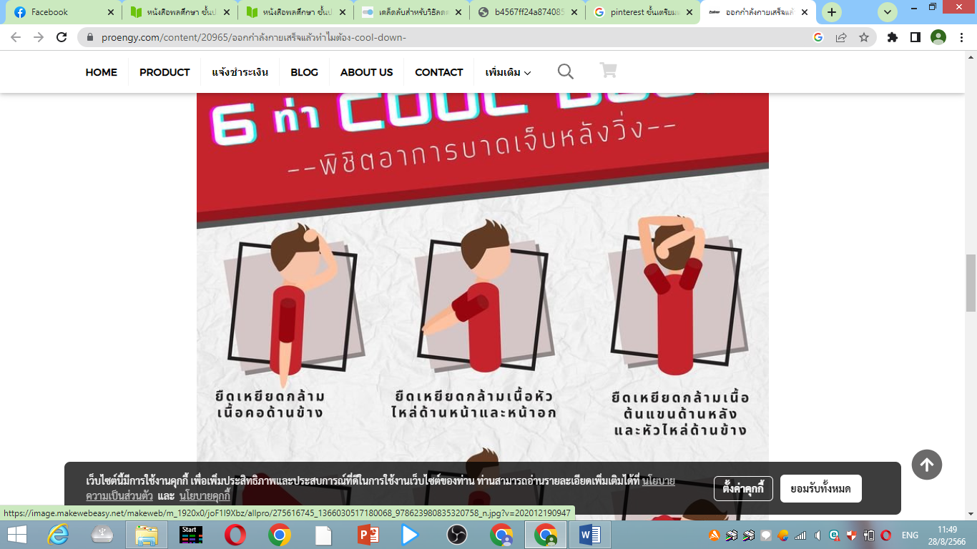
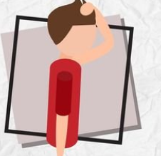

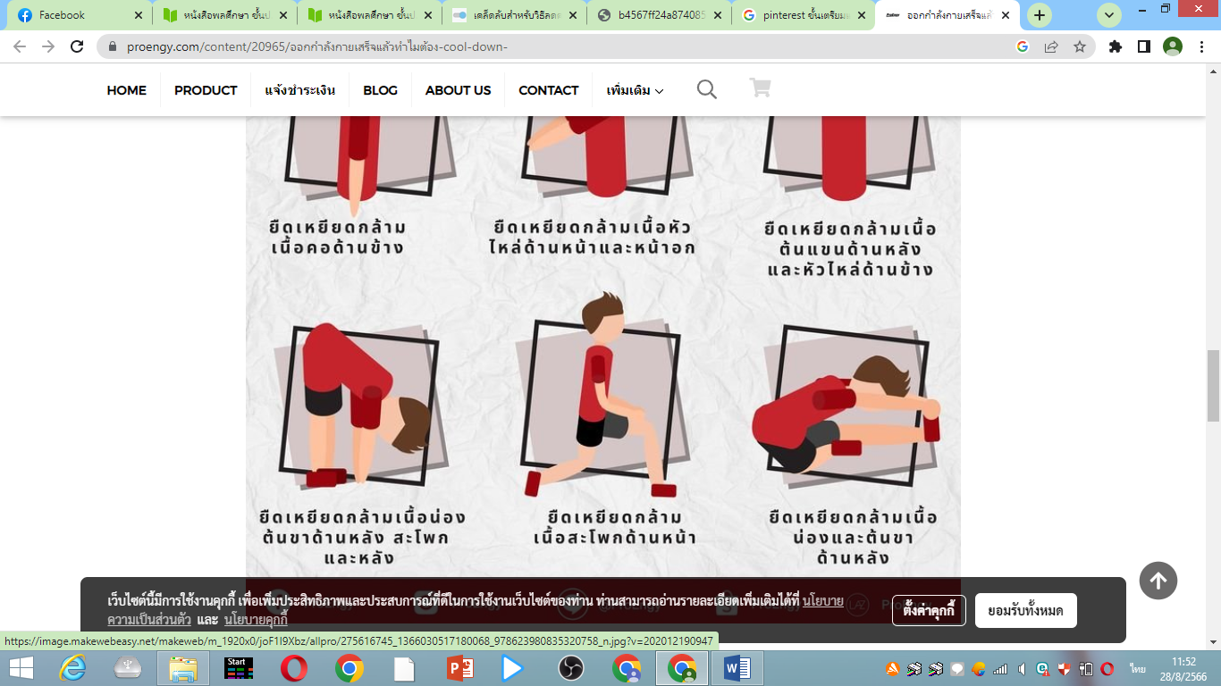
ยืดเหยียดกล้ามเนื้อคอด้านข้าง
ยืดเหยียดกล้ามเนื้อต้นแขนด้านข้าง
ยืดเหยียดกล้ามเนื้อน่อง
ยืดเหยียดกล้ามน่องต้นขา
ยืดเหยียดกล้ามสะโพก
ยืดเหยียดกล้ามเนื้อหัวไหล่ด้านข้าง

๑๐. สื่อ/แหล่งการเรียนรู้




- Internet
ลูกแชร์บอล
เอกสารประกอบการเรียน
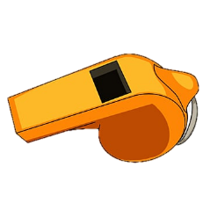
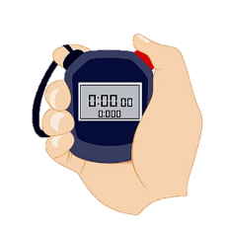


นกหวีด
นาฬิกาจับเวลา
กรวย
๑๑.วัดผลและประเมินผล
สิ่งที่ต้องการวัด | วิธีการ | เครื่องมือวัด | เกณฑ์
ด้านความรู้ (K)  อธิบายวิธีการในการสร้างความคุ้นเคยกับกีฬายืดหยุ่นได้ | ให้ตอบคำถามในชั่วโมงเรียน | ข้อคำถาม | ตอบถูกได้ = ๑  ตอบผิดได้ = ๐  ผ่านร้อยละ ๖๐ %
ด้านทักษะกระบวนการ (P)  นักเรียนสามารถปฏิบัติการเคลื่อนที่เพื่อควบคุมกีฬายืดหยุ่นได้ได้ | สังเกต | แบบประเมินผลการปฏิบัติ | ตามดุลพินิจของครู
ด้านคุณลักษณะอันพึงประสงค์ (A)  นักเรียนมีเจตคติที่ดีในการปฏิบัติกิจกรรมการบริหารร่างกายสำหรับกีฬายืดหยุ่นได้มีเจตคติที่ดีในการปฏิบัติกิจกรรม  การบริหารร่างกายสำหรับกีฬายืดหยุ่นได้ | สังเกตตาม แบบประเมิน | แบบประเมินคุณลักษณะอันพึงประสงค์ | ผ่านเกณฑ์ระดับคะแนน ๒ ขึ้นไป

แบบประเมินทักษะกระบวนการพลศึกษา

ชื่อ…………………………………………………………………………………………ชั้น………………………………….
คำชี้แจง : ให้ผู้สอนสังเกตพฤติกรรมของนักเรียนในระหว่างเรียนและนอกเวลาเรียน แล้วขีด / ลงในช่อง
ที่ตรงกับระดับคะแนน

ลำดับที่ | รายการประเมิน | ระดับคะแนน
ลำดับที่ | รายการประเมิน | ๓ | ๒ | ๑
๑ | ปฎิบัติได้ตามวิธีการ
๒ | ปฏิบัติได้อย่างคล่องแคล่ว
๓ | ปฎิบัติได้ตามเวลาที่กำหนด
๔ | ปฏิบัติด้วยความระมัดระวังด้านความปลอดภัย
๕ | มีน้ำใจนักกีฬา
 | รวม

ลงชื่อ………………………………………………ผู้ประเมิน
…………………/…………………../…………..

เกณฑ์การตัดสินคุณภาพ
ช่วงคะแนน | ระดับคูณภาพ
๑๒ | ดีมาก
๙ | ดี
๖ | พอใช้
ต่ำกว่า ๕ | ปรับปรุง
เกณฑ์การให้คะแนน
ปฎิบัติหรือแสดงพฤติกรรมอย่างสม่ำเสมอ ให้ ๓ คะแนน
ปฎิบัติหรือแสดงพฤติกรรมบ่อยครั้ง ให้ ๒ คะแนน
ปฎิบัติหรือแสดงพฤติกรรมบางครั้ง ให้ ๑ คะแนน

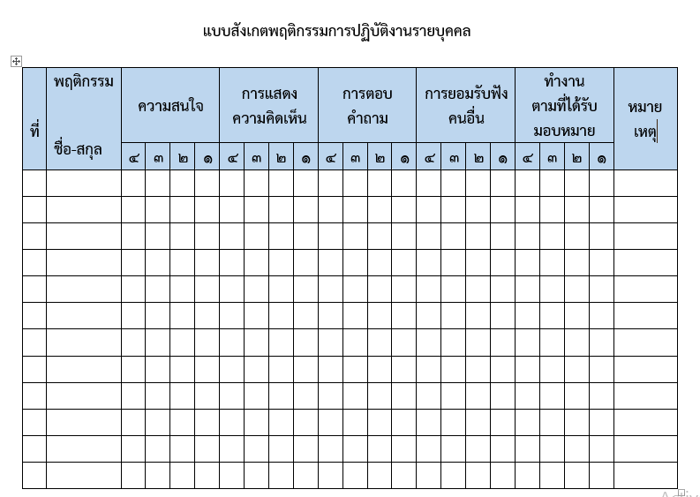

เกณฑ์การวัดผล ให้คะแนนระดับคุณภาพของแต่ละพฤติกรรมดังนี้

ดีมาก = ๔ สนใจฟัง ไม่หลับ ไม่พูดคุยในชั้น มีคำถามที่ดี ตอบคำถามถูกต้อง
ดี = ๓ การแสดงออกอยู่ในเกณฑ์ประมาณ ๗๐%
ปานกลาง = ๒ การแสดงออกอยู่ในเกณฑ์ประมาณ ๕๐%
ปรับปรุง = ๑ เข้าชั้นเรียน แต่การแสดงออกน้อยมาก ส่งงานไม่ครบ ไม่ตรงเวลา

ลงชื่อ……………………………….ผู้สังเกต
(……………………………….)
…………/…………/………..

เกณฑ์การวัดผล ให้คะแนนระดับคุณภาพของแต่ละพฤติกรรมดังนี้

ดีมาก = ๔ สนใจฟัง ไม่หลับ ไม่พูดคุยในชั้น มีคำถามที่ดี ตอบคำถามถูกต้อง
ดี = ๓ การแสดงออกอยู่ในเกณฑ์ประมาณ ๗๐%
ปานกลาง = ๒ การแสดงออกอยู่ในเกณฑ์ประมาณ ๕๐%
ปรับปรุง = ๑ เข้าชั้นเรียน แต่การแสดงออกน้อยมาก ส่งงานไม่ครบ ไม่ตรงเวลา

ลงชื่อ……………………………….ผู้สังเกต
(……………………………….)
…………/…………/………..

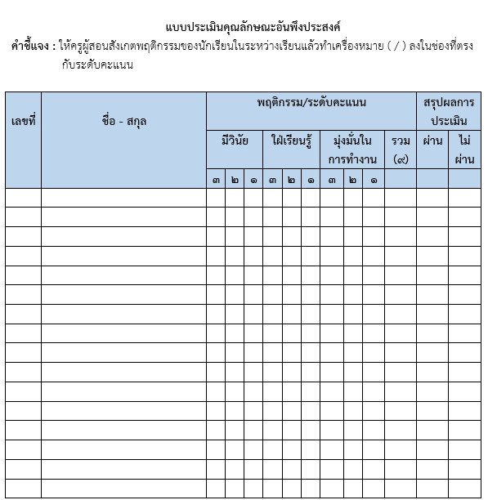

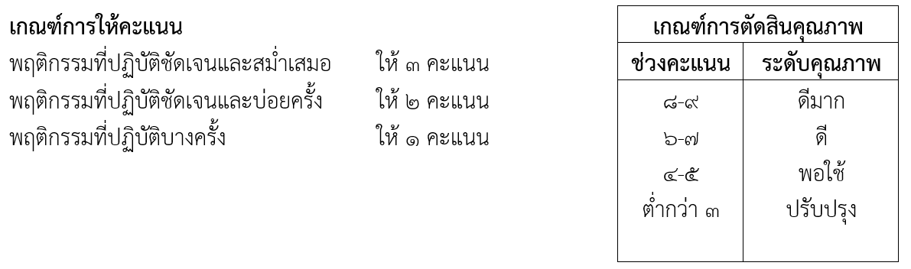

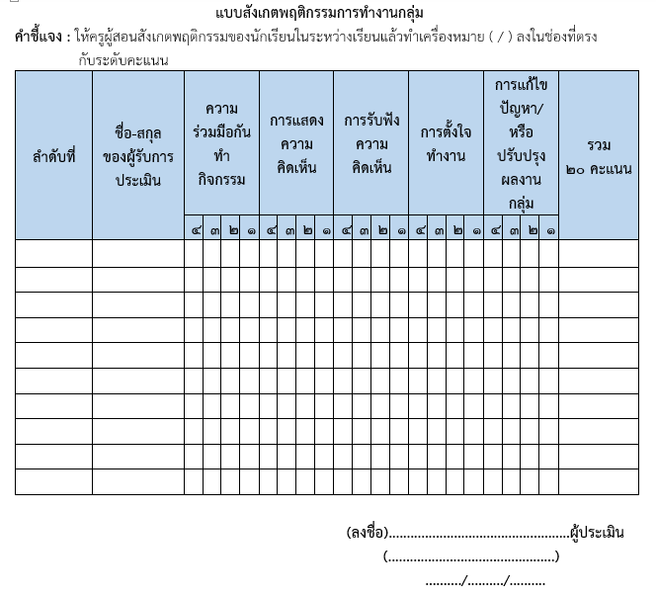

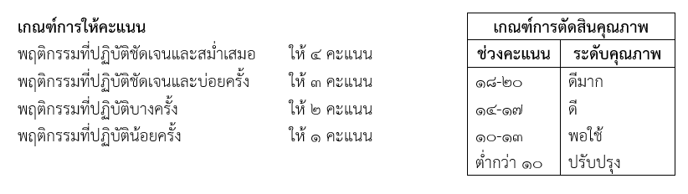

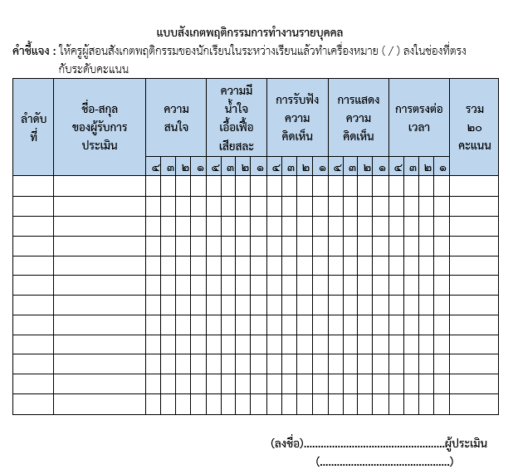

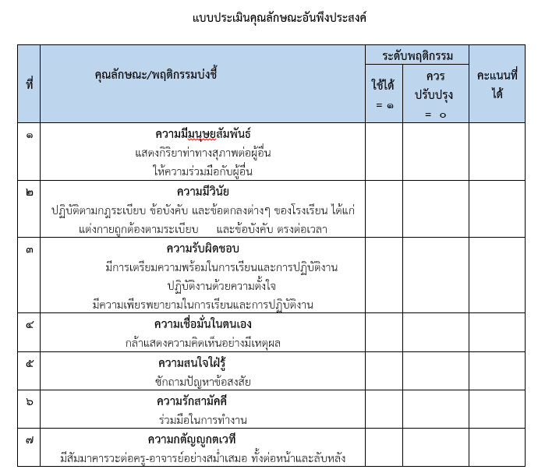

รวมคะแนนที่ได้ทั้งหมด = …………… คะแนน
หมายเหตุ : แบบประเมินนี้ใช้แบบเดียวกันทั้งผู้สอน
และประเมินคุณลักษณะดังกล่าวตลอดภาคการศึกษา

๑๒.กิจกรรมเสนอแนะ

.........................................................................................................................................................................................................................................................................................................................................................................................................................................................................................................................................................................................................................................................................................................................................................................................................................................................

บันทึกความคิดเห็นของครูพี่เลี้ยงก่อนสอน

.........................................................................................................................................................................................................................................................................................................................................................................................................................................................................................................................................................................................................................................................................................................................................................................................................................................................

ลงชื่อ………………………………………………….

วัน/เดือน/ปี…………………………………………

บันทึกความเห็นครูพี่เลี้ยงหลังสอน

....................................................................................................................................................................................................................................................................................................................................................................................................................................................................................................................................................................................................................................................................................................................................................................................................................................................................................................................

ลงชื่อ………………………………………………….

วัน/เดือน/ปี…………………………………………

ปัญหา/อุปสรรค
....................................................................................................................................................................................................................................................................................................................................................................................................................................................................................................................................................................................................................................................................................................................................................................................................................................................................................................................

แนวทางแก้ไข/ผลการแก้ไข
....................................................................................................................................................................................................................................................................................................................................................................................................................................................................................................................................................................................................................................................................................................................................................................................................................................................................................................................

ลงชื่อ………………………………………………….

วัน/เดือน/ปี……………………

